

**TIỂU LUẬN TRÍ TUỆ NHÂN TẠO**

**ĐỀ TÀI NGHIÊN CỨU : XÂY DỰNG TRÒ CHƠI CROWNS BẰNG NGÔN NGỮ LẬP TRÌNH PYTHON**

Giảng viên hướng dẫn : **TH.S Lưu Minh Tuấn**

Sinh viên thực hiện : **Nguyễn Xuân Dương**

Mã sinh viên : **11181128**

Lớp học phần : **Trí Tuệ Nhân Tạo - 01**

[**Lời Nói Đầu………………...……………………………………………………..1**](file:///C:\Users\Microsoft%20Windows\OneDrive\Tài%20liệu\Máy%20tính\Kì%20II\Kỹ%20Nghệ%20Phần%20Mềm\BÁO-CÁO-KỸ-NGHỆ-PHẦN-MỀM.docx#_Toc55637844)

[Chương I: Khái Quát Sự Hình Thành Và Phát Triển Của Game. …3](file:///C:\Users\Microsoft%20Windows\OneDrive\Tài%20liệu\Máy%20tính\Kì%20II\Kỹ%20Nghệ%20Phần%20Mềm\BÁO-CÁO-KỸ-NGHỆ-PHẦN-MỀM.docx#_Toc55637847)

[I. Lịch Sử Phát Triển Của Game Nói Chung. 3](file:///C:\Users\Microsoft%20Windows\OneDrive\Tài%20liệu\Máy%20tính\Kì%20II\Kỹ%20Nghệ%20Phần%20Mềm\BÁO-CÁO-KỸ-NGHỆ-PHẦN-MỀM.docx#_Toc55637848)

[**1. Khái Quát……………………………………………………….........3**](file:///C:\Users\Microsoft%20Windows\OneDrive\Tài%20liệu\Máy%20tính\Kì%20II\Kỹ%20Nghệ%20Phần%20Mềm\BÁO-CÁO-KỸ-NGHỆ-PHẦN-MỀM.docx#_Toc55637849)

[**2. Game Trên Dòng Máy CDC Và DEC. 3**](file:///C:\Users\Microsoft%20Windows\OneDrive\Tài%20liệu\Máy%20tính\Kì%20II\Kỹ%20Nghệ%20Phần%20Mềm\BÁO-CÁO-KỸ-NGHỆ-PHẦN-MỀM.docx#_Toc55637850)

[**3. Những Sự Kiện Nổi Bật Của Game. 4**](file:///C:\Users\Microsoft%20Windows\OneDrive\Tài%20liệu\Máy%20tính\Kì%20II\Kỹ%20Nghệ%20Phần%20Mềm\BÁO-CÁO-KỸ-NGHỆ-PHẦN-MỀM.docx#_Toc55637851)

[**4. Máy Chơi Game Video Đầu Tiên. 4**](file:///C:\Users\Microsoft%20Windows\OneDrive\Tài%20liệu\Máy%20tính\Kì%20II\Kỹ%20Nghệ%20Phần%20Mềm\BÁO-CÁO-KỸ-NGHỆ-PHẦN-MỀM.docx#_Toc55637852)

[II. Các Thể Loại Game. 5](file:///C:\Users\Microsoft%20Windows\OneDrive\Tài%20liệu\Máy%20tính\Kì%20II\Kỹ%20Nghệ%20Phần%20Mềm\BÁO-CÁO-KỸ-NGHỆ-PHẦN-MỀM.docx#_Toc55637848)

[**1. Hành Động 5**](file:///C:\Users\Microsoft%20Windows\OneDrive\Tài%20liệu\Máy%20tính\Kì%20II\Kỹ%20Nghệ%20Phần%20Mềm\BÁO-CÁO-KỸ-NGHỆ-PHẦN-MỀM.docx#_Toc55637854)

[**2. Chiến Thuật 5**](file:///C:\Users\Microsoft%20Windows\OneDrive\Tài%20liệu\Máy%20tính\Kì%20II\Kỹ%20Nghệ%20Phần%20Mềm\BÁO-CÁO-KỸ-NGHỆ-PHẦN-MỀM.docx#_Toc55637854)

[**3. Nhập Vai 6**](file:///C:\Users\Microsoft%20Windows\OneDrive\Tài%20liệu\Máy%20tính\Kì%20II\Kỹ%20Nghệ%20Phần%20Mềm\BÁO-CÁO-KỸ-NGHỆ-PHẦN-MỀM.docx#_Toc55637854)

[**4. Phiêu Lưu 6**](file:///C:\Users\Microsoft%20Windows\OneDrive\Tài%20liệu\Máy%20tính\Kì%20II\Kỹ%20Nghệ%20Phần%20Mềm\BÁO-CÁO-KỸ-NGHỆ-PHẦN-MỀM.docx#_Toc55637854)

[**5. Giải Trí 6**](file:///C:\Users\Microsoft%20Windows\OneDrive\Tài%20liệu\Máy%20tính\Kì%20II\Kỹ%20Nghệ%20Phần%20Mềm\BÁO-CÁO-KỸ-NGHỆ-PHẦN-MỀM.docx#_Toc55637854)

[Chương II: Tổng Quan Về Game Crowns. 7](file:///C:\Users\Microsoft%20Windows\OneDrive\Tài%20liệu\Máy%20tính\Kì%20II\Kỹ%20Nghệ%20Phần%20Mềm\BÁO-CÁO-KỸ-NGHỆ-PHẦN-MỀM.docx#_Toc55637855)

[I. Mục Đích Của Việc Nghiên Cứu Xây Dựng Game Crowns. 7](file:///C:\Users\Microsoft%20Windows\OneDrive\Tài%20liệu\Máy%20tính\Kì%20II\Kỹ%20Nghệ%20Phần%20Mềm\BÁO-CÁO-KỸ-NGHỆ-PHẦN-MỀM.docx#_Toc55637848)

[II. Yêu Cầu Tựa Game Crowns. 7](file:///C:\Users\Microsoft%20Windows\OneDrive\Tài%20liệu\Máy%20tính\Kì%20II\Kỹ%20Nghệ%20Phần%20Mềm\BÁO-CÁO-KỸ-NGHỆ-PHẦN-MỀM.docx#_Toc55637848)

[**Chương III: Quá Trình Xây Dựng Game Crowns………………………**](file:///C:\Users\Microsoft%20Windows\OneDrive\Tài%20liệu\Máy%20tính\Kì%20II\Kỹ%20Nghệ%20Phần%20Mềm\BÁO-CÁO-KỸ-NGHỆ-PHẦN-MỀM.docx#_Toc55637856)**……..8**

[I. Cài Đặt Môi Trường Và Công Cụ Lập Trình PyThon. 8](file:///C:\Users\Microsoft%20Windows\OneDrive\Tài%20liệu\Máy%20tính\Kì%20II\Kỹ%20Nghệ%20Phần%20Mềm\BÁO-CÁO-KỸ-NGHỆ-PHẦN-MỀM.docx#_Toc55637848)

[II. Phân Tích Và Thiết Kế Giao Diện Game Crowns. 9](file:///C:\Users\Microsoft%20Windows\OneDrive\Tài%20liệu\Máy%20tính\Kì%20II\Kỹ%20Nghệ%20Phần%20Mềm\BÁO-CÁO-KỸ-NGHỆ-PHẦN-MỀM.docx#_Toc55637848)

[**1. Quá Trình Phân Tích……………………………………..................9**](file:///C:\Users\Microsoft%20Windows\OneDrive\Tài%20liệu\Máy%20tính\Kì%20II\Kỹ%20Nghệ%20Phần%20Mềm\BÁO-CÁO-KỸ-NGHỆ-PHẦN-MỀM.docx#_Toc55637849)

[**2. Quá Trình Thiết Kế……………………………………....................10**](file:///C:\Users\Microsoft%20Windows\OneDrive\Tài%20liệu\Máy%20tính\Kì%20II\Kỹ%20Nghệ%20Phần%20Mềm\BÁO-CÁO-KỸ-NGHỆ-PHẦN-MỀM.docx#_Toc55637849)

**2.1)Đặt Vấn Đề……………………………………………….10**

**2.2)Thiết Kế Giao Diện Từng Màn Chơi.…………………..10**

[III. Quá Trình Sử Dụng PyThon Để Lập Trình Game Crowns. ………….12](file:///C:\Users\Microsoft%20Windows\OneDrive\Tài%20liệu\Máy%20tính\Kì%20II\Kỹ%20Nghệ%20Phần%20Mềm\BÁO-CÁO-KỸ-NGHỆ-PHẦN-MỀM.docx#_Toc55637848)

[**1. Sử Dụng Thư Viện PyGame Của PyThon………………………….12**](file:///C:\Users\Microsoft%20Windows\OneDrive\Tài%20liệu\Máy%20tính\Kì%20II\Kỹ%20Nghệ%20Phần%20Mềm\BÁO-CÁO-KỸ-NGHỆ-PHẦN-MỀM.docx#_Toc55637849)

[**2. Lập Trình Game Crowns……………………………………............12**](file:///C:\Users\Microsoft%20Windows\OneDrive\Tài%20liệu\Máy%20tính\Kì%20II\Kỹ%20Nghệ%20Phần%20Mềm\BÁO-CÁO-KỸ-NGHỆ-PHẦN-MỀM.docx#_Toc55637849)

**2.1)Xác Định Giao Diện……………………………………....12**

**2.2)Xây Dựng Vòng Lặp……………………………………...15**

[**3. Xây Dựng Các Màn Chơi…………………………………….............19**](file:///C:\Users\Microsoft%20Windows\OneDrive\Tài%20liệu\Máy%20tính\Kì%20II\Kỹ%20Nghệ%20Phần%20Mềm\BÁO-CÁO-KỸ-NGHỆ-PHẦN-MỀM.docx#_Toc55637849)

[**Chương IV: Kết Quả Kiểm Thử………………………………………... ………….22**](file:///C:\Users\Microsoft%20Windows\OneDrive\Tài%20liệu\Máy%20tính\Kì%20II\Kỹ%20Nghệ%20Phần%20Mềm\BÁO-CÁO-KỸ-NGHỆ-PHẦN-MỀM.docx#_Toc55637860)

[I. Thông Tin Tựa Game………………………………………………………..22](file:///C:\Users\Microsoft%20Windows\OneDrive\Tài%20liệu\Máy%20tính\Kì%20II\Kỹ%20Nghệ%20Phần%20Mềm\BÁO-CÁO-KỸ-NGHỆ-PHẦN-MỀM.docx#_Toc55637848)

[II. Mục Đích Của Việc Kiểm Thử……………………………………………...22](file:///C:\Users\Microsoft%20Windows\OneDrive\Tài%20liệu\Máy%20tính\Kì%20II\Kỹ%20Nghệ%20Phần%20Mềm\BÁO-CÁO-KỸ-NGHỆ-PHẦN-MỀM.docx#_Toc55637848)

[III. Báo Cáo Kiểm Thử………………………………….………………………22](file:///C:\Users\Microsoft%20Windows\OneDrive\Tài%20liệu\Máy%20tính\Kì%20II\Kỹ%20Nghệ%20Phần%20Mềm\BÁO-CÁO-KỸ-NGHỆ-PHẦN-MỀM.docx#_Toc55637848)

[**Chương V: Kết Luận………………………………………... …………… …………25**](file:///C:\Users\Microsoft%20Windows\OneDrive\Tài%20liệu\Máy%20tính\Kì%20II\Kỹ%20Nghệ%20Phần%20Mềm\BÁO-CÁO-KỸ-NGHỆ-PHẦN-MỀM.docx#_Toc55637860)

[[I. Những Kết Quả Đạt Được………………………………………….................25](file:///C:\\Users\\Microsoft%20Windows\\OneDrive\\Tài%20liệu\\Máy%20tính\\Kì%20II\\Kỹ%20Nghệ%20Phần%20Mềm\\BÁO-CÁO-KỸ-NGHỆ-PHẦN-MỀM.docx" \l "_Toc55637848)](file:///C:\Users\Microsoft%20Windows\OneDrive\Tài%20liệu\Máy%20tính\Kì%20II\Kỹ%20Nghệ%20Phần%20Mềm\BÁO-CÁO-KỸ-NGHỆ-PHẦN-MỀM.docx#_Toc55637848)

[**1. Lý Thuyết…………………………………….........................................25**](file:///C:\Users\Microsoft%20Windows\OneDrive\Tài%20liệu\Máy%20tính\Kì%20II\Kỹ%20Nghệ%20Phần%20Mềm\BÁO-CÁO-KỸ-NGHỆ-PHẦN-MỀM.docx#_Toc55637849)

[**2.Thực Hành…………………………………….........................................25**](file:///C:\Users\Microsoft%20Windows\OneDrive\Tài%20liệu\Máy%20tính\Kì%20II\Kỹ%20Nghệ%20Phần%20Mềm\BÁO-CÁO-KỸ-NGHỆ-PHẦN-MỀM.docx#_Toc55637849)

[[II. Hướng Phát Triển Trong Tương Lai………………………………………..25](file:///C:\\Users\\Microsoft%20Windows\\OneDrive\\Tài%20liệu\\Máy%20tính\\Kì%20II\\Kỹ%20Nghệ%20Phần%20Mềm\\BÁO-CÁO-KỸ-NGHỆ-PHẦN-MỀM.docx" \l "_Toc55637848)](file:///C:\Users\Microsoft%20Windows\OneDrive\Tài%20liệu\Máy%20tính\Kì%20II\Kỹ%20Nghệ%20Phần%20Mềm\BÁO-CÁO-KỸ-NGHỆ-PHẦN-MỀM.docx#_Toc55637848)

**Hình 1**: Bút tích của Ralph Baer khi thiết kế trò chơi Chase……………………………..3

**Hình 2**: Máy chơi game đầu tiên………………………………………………………….5

**Hình 3**: Kiểm tra việc cài đặt môi trường………………………………………………...8

**Hình 4**: Thiết kế màn game level 1……………………………………………………...10

**Hình 5**: Thiết kế màn game level 2……………………………………………………...11

**Hình 6**: Thiết kế màn game level 3……………………………………………………...11

**Hình 7**: Giao diện chương trình chính của game………………………………………..15

**Hình 8**: Giao diện phần hướng dẫn……………………………………………………...16

**Hình 9**: Giao diện màn hình thua cuộc…………………………………………………..17

**Hình 10 :** Giao diện màn hình chiến thắng……………………………………………...18

**Hình 11**: Giao diện game level 1………………………………………………………...19

**Hình 12**: Giao diện game level 2………………………………………………………...20

**Hình 13**: Giao diện game level 3………………………………………………………...21

**LỜI NÓI ĐẦU**

Thập kỷ thứ 3 của thế kỷ 21 đã bắt đầu, chúng ta đã chứng kiến 10 năm nhộn nhịp chuyển đổi số trên toàn cầu, từ các doanh nghiệp tới các ứng dụng hàng ngày của người tiêu dùng. Và các cải tiến công nghệ vẫn tiếp tục được cập nhật mỗi ngày.

Những năm đầu thập niên sẽ hoàn thiện hơn nữa các công nghệ đã được thiết lập, cũng như các ứng dụng hoàn toàn mới sẽ được triển khai thực tế. Có thể vào thời khắc tháng 12 năm 2029, chúng ta sẽ không nghi ngờ gì về những phát minh mà ngày nay chúng ta vẫn có thể tưởng tượng. Nhưng hiện tại, sau đây là những xu hướng công nghệ trong thập kỷ mới: điện toán đám mây (CLOUD COMPUTING); Chuỗi khối (Blockchain); Mạng kết nối vạn vật(IoT); Dữ liệu lớn(Big Data) và không thể không nhắc đến Trí Tuệ Nhân Tạo(AI).

Trí tuệ nhân tạo hay AI (Artificial Intelligence), đôi khi được gọi là trí thông minh nhân tạo, là trí thông minh được thể hiện bằng máy móc, trái ngược với trí thông minh tự nhiên của con người. Thông thường, thuật ngữ "trí tuệ nhân tạo" thường được sử dụng để mô tả các máy móc (hoặc máy tính) có khả năng bắt chước các chức năng "nhận thức" mà con người thường phải liên kết với tâm trí, như "học tập" và "giải quyết vấn đề".

Trí tuệ nhân tạo có rất nhiều lĩnh vực ứng dụng,một trong số đó chính là Hệ thống giải trí gồm các chương trình trò chơi, cùng với đó là nhu cầu giải trí của con người không ngừng tăng lên. Nắm bắt được điều đó em đã sử dụng ngôn ngữ lập trình PyThon cùng với công cụ PyCharm để xây dựng tựa game **Crowns** .

**Crowns** là một trò chơi đơn giản được em xây dựng dựa trên tựa game huyền thoại đầu thập niên 90 "Dangerous Dave". Mục tiêu chính của trò chơi là đi lấy vương miện bằng cách thu thập tất cả các đồng xu và tất nhiên trong quá trình chơi sẽ có rất nhiều trở ngại mà người chơi phải vượt qua để đạt được đích đến của mình. Trò chơi có 3 cấp độ khác nhau từ level 1 đến level 2 đến level 3, cấp độ càng cao thì độ khó sẽ lớn hơn.

Khi hoàn thành xong tựa game **Crowns** em xin chân thành cảm ơn thầy giáo, **TH.S Lưu Minh Tuấn** người đã trực tiếp hướng dẫn em trong quá trình nghiên cứu đề tài.

**Chương I: Khái Quát Sự Hình Thành Và Phát Triển Của Game.**

**I. Lịch Sử Phát Triển Của Game Nói Chung.**

**1. Khái Quát.**

Game đã đi vào từ điển từ lâu và có nhiều nghĩa trong tiếng Anh.

Ngành công nghiệp game non trẻ đã làm cho kinh đô điện ảnh Mỹ Hollywood phải hậm hực vì doanh thu của họ đang bị “lấn lướt” với 10 tỷ USD/năm. Vậy đâu là động lực của sự phát triển thành tốc như thế? Hãy đi vào thế giới huyền ảo này và khám phá lịch sử của nó.

Vào thuở “sơ khai” của ngành game những tên tuổi hay được nhắc tới là Ralph Baer, A.S.Douglas, Willy Higinbotham và Steve Russell.

Năm 1951, chàng kỹ sư trẻ Ralph Baer được giao nhiệm vụ thiết kế một chiếc tivi thuộc loại cao cấp nhất trên thế giới để gây sốc trên thị trường. Phải đến 18 năm sau, ý tưởng của anh mới biến thành sự thực. Năm 1966, Ralph Baer lúc này đang làm việc cho Sanders Associates, đã tạo ra Chase, một trò chơi video đơn giản có thể chơi trên một tivi tiêu chuẩn. Game bao gồm 2 điểm nhỏ hình vuông có thể được 2 người chơi di chuyển trên màn hình theo 2 hướng để đuổi nhau.

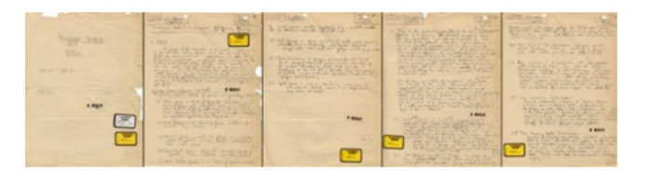

**Hình 1**: Bút tích của Ralph Baer khi thiết kế trò chơi Chase.

Ralph Baer tiếp tục phát triển game vào năm 1986, anh có được một mô hình tivi có thể chơi một số game khác nhau.

**2. Game trên dòng máy tính CDC và DEC.**

Việc phát triển game trên hệ máy tính lớn trong các trường đại học cũng tăng tốc trong những năm 70, mặc dù các nhà thiết kế game thời kỳ này coi đó là một thú vui chứ không phải công việc kinh doanh. Vào thời kỳ này có ít nhất 2 mạng lưới phân phối lớn cho các nhà thiết kế game sinh viên. Một hệ thống Plato do công ty kiểm soat dữ liệu(CDC) hỗ trợ và vận hành trên các máy trạm CDC. Plato này là hệ thống đầu tiên kết hợp đồ họa và màn hình cảm ứng để đào tạo kỹ năng tương tác. Hai là hệ thống chia sẻ phần mềm DECUS do công ty thiết bị kỹ thuật số (DEC) điều hành cho các trường, học viện có sử dụng máy tính DEC như dòng PDP-10.

Các hoạt động của ngành game vào đầu những năm 70 diễn ra độc lập và song song trên hai hệ thống riêng biệt này do bất kỳ một trường nào ở Mỹ cũng tiếp cận với một loại phần cứng và một nhà cung cấp game chia sẻ(game mà người sử dụng có thể copy cho nhau).

**3. Những sự kiện nổi bật của game.**

* Năm 1971, Don Daglow viết trò chơi bóng chày đầu tiên cho máy tính trên nền tản PDP-10 khi còn là sinh viên tại trường đại học Pomona .Người chơi có thể tham gia các trận đấu riêng lẻ hoặc chơi cả mùa giải. Daglow tiếp tục phối hợp với nhà lập trình Eddie Dombrower để thiết kế Earl Weaver Baseball mà sau này hãng Electronic Arts đã phát hành vào năm 1987.
* Trong năm 1972, Gregory Yob đã thiết kế trò chơi trốn tìm Hunt the wumpus cho PDP-10, mặc dù nó có thể coi là game phiêu liêu bằng chữ đầu tiên.

**4. Máy chơi game video đầu tiên.**

Vào năm 1972, máy chơi game chuyên dụng (console)lần đầu tiên được phát hành dành cho thị trường giải trí gia đình với cái tên ấn tượng là Maxnavog Odessey .Được thiết kế bằng cách dùng công nghệ điện tử mô phỏng (analog), thiết bị này chính là sản phẩm mà Ralph Baer phát triển lên từ thiết bị ông chế tạo năm 1968 và được nối với tivi.

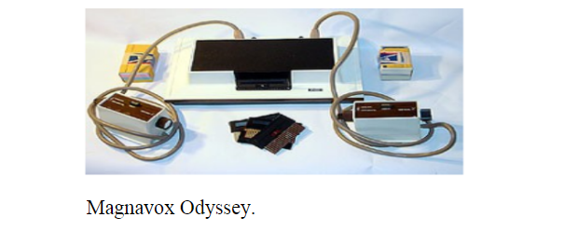

**Hình 2**: Máy chơi game đầu tiên.

* Tất nhiên, không giống với các máy console hiện nay, Odessey được chạy bằng pin và thiếu mất chức năng tạo âm thanh

**II. Các Thể Loại Game.**

Nếu trước kia chỉ xoay quanh 4 thể loại: hành động, nhập vai, chiến thuật hay phiêu lưu ; thì nay, việc phân chia như vậy chỉ còn là giải pháp “làm nhanh, làm tắt “. Bởi vì nhà phát triển luôn sáng tạo ra những thể loại “lai” hoặc thể loại mới. Do đó thay vì ép thể loại cho game chúng ta có thể mô tả đặc điểm, cách chơi của game,…

**1. Hành động.**

Game hành động là thể loại game đòi hỏi người chơi phải nhanh nhạy, khéo léo và mưu trí bởi nó là dạng game đòi hỏi người chơi phải liên tục vận động để vượt qua được những thử thách của từng màn chơi. Có rất nhiều thể loại game hành động như: hành động đối kháng, hành động chiến thuật, truy đuổi... Một trong những tựa game hành động đình đám trên Download.com.vn như: [GTA Vice City](https://download.com.vn/grand-theft-auto-vice-city-108002), [Halo: Combat Evolved](https://download.com.vn/halo-combat-evolved-8653), [Mega Man](https://download.com.vn/mega-man-x4-11403) hay [Boom Online](https://download.com.vn/boom-online-crazy-arcade-6633)...

**2. Chiến thuật.**

Thể loại game này yêu cầu người chơi vận dụng chí trí thông minh của mình nhiều hơn là dùng kỹ năng.

**3. Nhập vai.**

Có thể thấy, **game nhập vai** luôn đứng trong top những loại game được săn đón nhiều nhất trên toàn thế giới bởi rất nhiều yếu tố khác nhau.

Không chỉ là chơi game, các game nhập vai cho phép người chơi hóa thân vào một nhân vật nào đó để hoàn thanh thử thách. Những nhiệm vụ cam go, có nhiều khó khăn tưởng dễ làm người chơi nản lòng nhưng thực chất lại là chất xúc tác khiến cho cuộc chơi nảy lửa hơn bao giờ hết.

**4. Phiêu lưu.**

Game phiêu lưu có cốt chuyện rất chặt chẽ và rất dài, đòi hỏi người chơi phải vận dụng trí tuệ, lòng nhẫn ngại để lựa chọn hướng đi tốt nhất.

**5. Giải trí.**

Game giải trí là một thể loại game ngắn, được thiết kế cho nhiều người chơi và rất dể chơi.

**Chương II: Tổng Quan Về Game Crowns.**

Game Crowns là một game em thiết kế trên thể loại game giải trí, cách chơi game cũng vô cùng dể, hầu như ai cũng có thể chơi được.

**I. Mục Đích Của Việc Nghiên Cứu Xây Dựng Game Crowns.**

* Với việc Trí tuệ nhân tạo(AI) đang không ngừng phát triển với rất nhiều lĩnh vực ứng dụng khác nhau một trong số đó là các hệ thống giải trí gồm hàng loạt các chương trình trò chơi được xây dừng bằng rất nhiều ngôn ngữ lập trình khác nhau. Cùng với đó là nhu cầu giải trí của con người đang không ngừng tăng sau những giờ làm việc và học tập vật vã.
* Vậy nên mục đích chính của em khi xây dựng tựa game này là áp dụng các lĩnh vực của AI vào trong nhu cầu giải trí của con người.
* Quá trình xây dựng tựa game **Crowns** sẽ giúp em có thêm kinh nghiệm và cách nhìn rõ hơn về lĩnh vực giải trí trong AI.

**II. Yêu Cầu Tựa Game Crowns.**

* Nhà sáng tạo game:
* Xây dựng giao diện game đẹp mắt, hình ảnh, màu sắc phù hợp.
* Xây dựng các màn chơi với cấp độ khó tăng dần đều.
* Thường xuyên cập nhật các màn chơi mới.
* Người chơi:
* Chơi game phù hợp với thời gian bữu .
* Thường xuyên góp ý với nhà sáng tạo game.

**Chương III: Quá Trình Xây Dựng Game Crowns.**

Python được tạo ra vào cuối những năm 1980 và là ngôn ngữ lập trình mã nguồn mở miễn phí. Python được xem là một ngôn ngữ kịch bản, nhưng cũng là một ngôn ngữ dynamic, hỗ trợ hướng đối tượng, thủ tục và có phong cách lập trình chức năng như những ngôn ngữ khác. Bởi tính mềm dẻo, Python là một trong những ngôn ngữ lập trình bậc cao được sử dụng rộng rãi nhất ngày nay.

Python không phải ngôn ngữ có tốc độ thực thi nhanh, hiệu suất cao như ngôn ngữ lập trình C, C++ nhưng Python là ngôn ngữ dễ học- dễ làm và có thể lập trình trong nhiều lĩnh vực: ứng dụng web, xử lý dữ liệu, tiện ích desktop, game,...

Trong lĩnh vực lập trình game, Python ngày càng được sử dụng rộng rãi với các thư viện hỗ trợ như Pygame và Pyglet. Ngoài ra, Python còn là ngôn ngữ hỗ trợ trong Unreal Game Engine để phát triển các game “bom tấn”.

**I. Cài Đặt Môi Trường Và Công Cụ Lập Trình PyThon.**

* Cài đặt môi trường:
* Đầu tiên, truy cập vào link [**https://www.python.org/downloads/**](https://www.python.org/downloads/)chọn download phiên bản mới nhất .
* Tiếp theo, chạy file exe vừa mới cài đặt **python-3.9.1-amd64** .
* Cuối cũng, vào Run gõ python:

**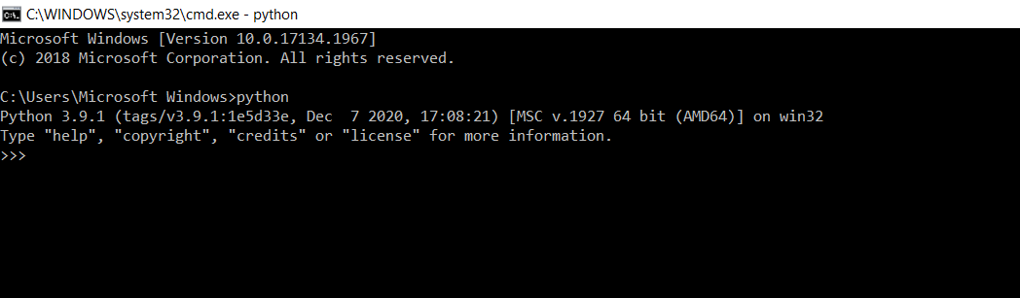**

**Hình 3**: Kiểm tra việc cài đặt môi trường.

* Nếu hiển thị như trên nghĩa là đã cài đặt xong môi trường lập trình python và hoàn toàn có thể xây dựng ngay tựa game **Crowns.** Tuy nhiên để thuận tiện cho việc viết code em sẽ cài đặt thêm công cụ PyCharm .
* Cài đặt công cụ PyCharm.

PyCharm phát triển bởi JetBrains, được cho là “bùa mê” các nhà phát triển Python ở mọi cấp độ. PyCharm cung cấp nhiều tính năng thông minh như bộ code completion, dễ dàng điều hướng và kiểm tra lỗi. IDE này có thể tự động thụt lề, phát hiện văn bản trùng lặp và kiểm tra lỗi. Ngoài ra PyCharm có các tính năng tìm kiếm mã nguồn thông minh để tìm kiếm từng từ một trong nháy mắt. Ngoài Go-To còn có chế độ Lens để di chuột tới gần code và highlight nó để quay lại làm việc sau.

* Đầu tiên, truy cập link <https://www.jetbrains.com/pycharm/>

chọn phiên bản Community download .

* Tiếp theo chạy file vừa download để cài đặt PyCharm.
* Đến đây đã hoàn thành xong việc cài đặt công cụ PyCharm.

**II. Phân Tích Và Thiết Kế Giao Diện Game Crowns.**

Phân tích và thiết kế giao diện là một phần không thể thiếu đối với các ứng dụng, trang web, tựa game, phần mềm,…Đối với tựa game **Crowns** (đây là một tựa game 2D)em sẽ thiết kế một giao diện vừa phải, độ khó của game phù hợp với từng màn.

**1. Quá Trình Phân Tích.**

* Trước tiên, game **Crowns** có quy tắc đơn giản, người chơi sẽ vượt tất cả các chướng ngại vật(là các ngọn lửa) cùng với đó là phải ăn hết tất cả các đồng xu vàng. Mỗi màn chơi độ khó sẽ khác nhau.
* Khi hoàn thành xong tất cả các thử thách người chơi sẽ nhận được 1 vương miện.
* Tựa game **Crowns** sẽđược thiết kế với độ khó rất cao qua đó kích thích người chơi ngay từ lần thua đầu tiên. Khi vượt qua được cấp độ đầu tiên người chơi sẽ có hứng thú và muốn vượt qua tất cả các cấp độ còn lại.

**2. Quá Trình Thiết Kế.**

**2.1) Đặt Vấn Đề.**

Thử thách đoạt Vương Miện.

* Trong game gồm các đồng tiền xu, các ngọn lửa, và vương miện được đặt bất kỳ trên vùng tường cứng.
* Người chơi sẽ phải thu thập tất cả các đồng xu và lấy được vương miện, dĩ nhiên nếu chạm phải đống lửa sẽ bị thua cuộc.
* Đây là một tựa game đơn giản, có tính giải trí cao đòi hỏi người chơi có tính kiên trì,nhẫn nại và nó cũng rất kích thích người chơi.

**2.2)Thiết kế giao diện từng màn chơi.**

Tựa game Crowns gồm 3 cấp độ.

* Ký Tự “P”: Thể hiện cho một nền tảng(bức tường).
* Ký Tự “C”: Thể hiện một đồng xu.
* Ký Tự “F”: Thể hiện cho một ngọn lửa.
* Level 1:

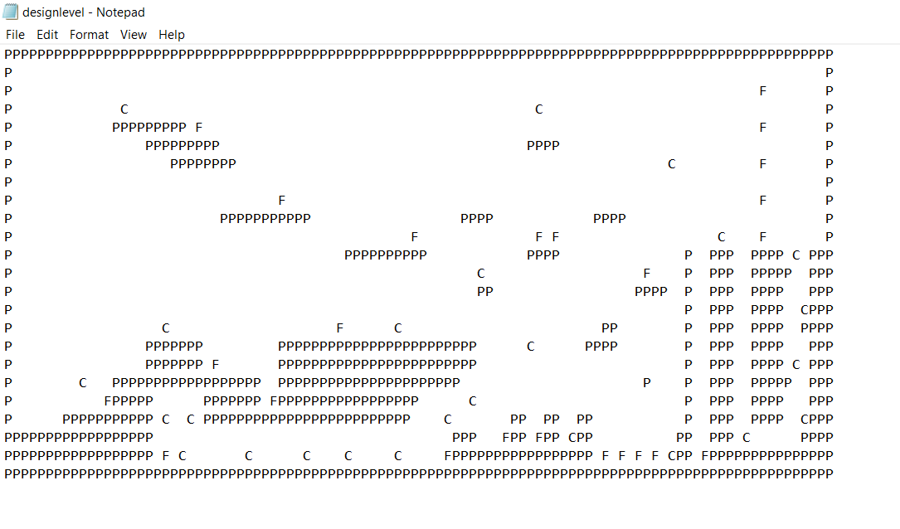

**Hình 4**: Thiết kế màn game level 1.

* Level 2:

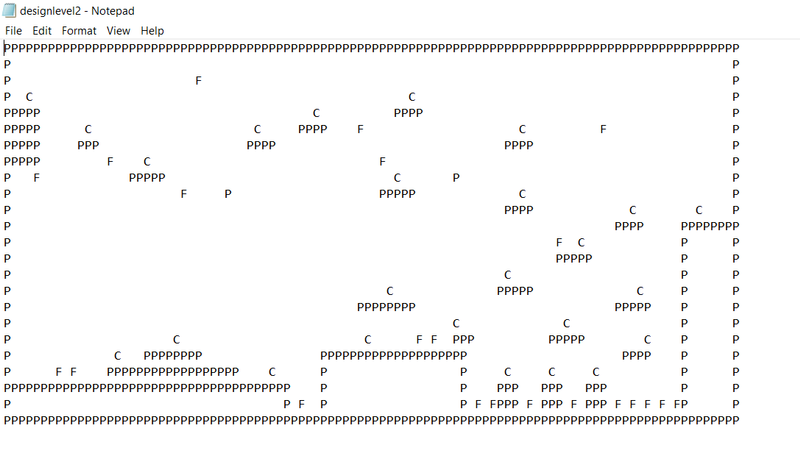

**Hình 5**: Thiết kế màn game level 2.

* Level 3:

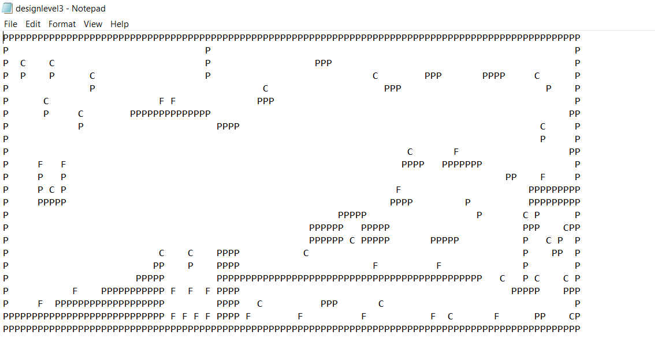

**Hình 6**: Thiết kế màn game level 3.

**III. Quá Trình Sử Dụng PyThon Để Lập Trình Game Crowns.**

**1. Sử Dụng Thư Viện Pygame Của PyThon.**

PyGame là một thư viện của ngôn ngữ Python. Nó được sử dụng để phát triển trò chơi 2D và là một nền tảng nơi bạn có thể sử dụng một tập hợp các **mô-đun Python để phát triển trò chơi**. Đây là một nền tảng dễ hiểu và thân thiện với người mới bắt đầu có thể giúp bạn phát triển trò chơi một cách nhanh chóng.

Trang web chính thức của PyGame là:  [https://www.pygame.org](https://www.pygame.org/)

**2. Lập Trình Game Crowns.**

**2.1)Xác định giao diện.**

* Tạo màu sắc, kích thước, tạo lớp camera .

# Xác định một số màu  
BLACK = ( 0, 0, 0)  
WHITE = ( 255, 255, 255)  
LIGHTBLUE = ( 133, 214, 255)  
  
# xác định kích thước  
WIN\_WIDTH = 800  
WIN\_HEIGHT = 550  
HALF\_WIDTH = int(WIN\_WIDTH / 2)  
HALF\_HEIGHT = int(WIN\_HEIGHT / 2)  
  
# đặt kích thước cửa sổ  
size = (WIN\_WIDTH, WIN\_HEIGHT)

# tạo lớp camera  
class Camera(object):  
 def \_\_init\_\_(self, camera\_func, width, height): # gọi chức năng máy ảnh và đặt máy ảnh hình chữ nhật  
 self.camera\_func = camera\_func  
 self.state = pygame.Rect(0, 0, width, height)  
  
 def apply(self, target): # vì vậy máy ảnh đó sẽ có thể di chuyển  
 return target.rect.move(self.state.topleft)  
  
 def update(self, target): # cập nhật máy ảnh hình chữ nhật để di chuyển chế độ xem cấp độ  
 self.state = self.camera\_func(self.state, target.rect)

* Xác định ký tự di chuyển.

def update(self, up, left, right, platforms):  
 if up:  
 # chỉ nhảy nếu ở trên mặt đất  
 if self.onGround: self.yspeed -= 9  
  
 # cập nhật ký tự để di chuyển sang trái  
 if left:  
 self.xspeed = -8  
 # cập nhật ký tự để di chuyển sang phải  
 if right:  
 self.xspeed = 8

* Cài đặt cấp độ rơi, va chạm.

if not self.onGround:  
  
 self.yspeed += 0.3  
 # tốc độ rơi tối đa  
 if self.yspeed > 100: self.yspeed = 100

# xác định va chạm  
def collide(self, xspeed, yspeed, platforms):  
 for p in platforms: # cho mỗi nền tảng thông thường  
 if pygame.sprite.collide\_rect(self, p):# khi một nhân vật va chạm với nền tảng, hãy chặn đường dẫn của nhân vật:  
 # nếu di chuyển sang phải, phía bên phải của mô hình ký tự tương đương với phía bên trái của nền tảng  
 if xspeed > 0:  
 self.rect.right = p.rect.left  
 # nếu di chuyển sang trái, bên trái của biểu tượng ký tự tương đương với bên phải của nền tảng  
 if xspeed < 0:  
 self.rect.left = p.rect.right  
 # nếu rơi xuống, cạnh dưới cùng của mô hình ký tự tương đương với mặt trên của nền tảng  
 if yspeed > 0:  
 self.rect.bottom = p.rect.top  
 self.onGround = True  
 self.yspeed = 0  
 # nếu nhảy lên, mặt trên của mô hình ký tự tương đương với mặt dưới cùng của nền tảng  
 if yspeed < 0:  
 self.rect.top = p.rect.bottom

* Tạo các nền tảng(bức tường), đồng xu, lửa.

# tạo lớp nền tảng  
class Platform(Thing):  
 def \_\_init\_\_(self, x, y):  
 # sử dụng lớp thứ để khởi tạo sprite nền tảng như một thực thể riêng biệt  
 Thing.\_\_init\_\_(self)  
 # đặt hình chữ nhật lên màn hình  
 self.image = pygame.Surface((25, 25))  
 self.image.convert()  
 self.image.fill(LIGHTBLUE)  
 self.rect = pygame.Rect(x, y, 25, 25)  
  
 def update(self): # nền tảng không cập nhật  
 pass

# tạo lớp tiền xu  
class coinSprite(Platform):  
 def \_\_init\_\_(self, x, y): # sử dụng lớp nền tảng để khởi tạo coin sprite như một phần của thực thể nền tảng  
 Platform.\_\_init\_\_(self, x, y)  
 # đặt và tải hình ảnh cho coinsprite ra màn hình  
 self.image = pygame.Surface((25, 25))  
 self.image = pygame.image.load("coin.png")  
 self.image = self.image.convert()  
 #để cho đồng xu sprite có thuộc tính của một hình chữ nhật  
 self.rect = self.image.get\_rect()  
 self.image.set\_colorkey(BLACK)  
 self.rect.centerx = x # đặt x tọa độ cho tâm của sprite  
 self.rect.centery = y # đặt y tọa độ cho tâm của sprite  
  
 def update(self):  
 self.rect.center = pygame.image.load() # cập nhật sprite với hình ảnh

# tạo lớp lửa  
class fireSprite(Platform):  
 def \_\_init\_\_(self, x, y):  
 Platform.\_\_init\_\_(self, x, y) # sử dụng lớp nền tảng để khởi tạo fire sprite ngoài thực thể nền tảng  
 #set và tải hình ảnh để mất sprite ra màn hình  
 self.image = pygame.Surface((25, 25))  
 self.image = pygame.image.load("fireball.png")  
 self.image = self.image.convert()  
  
 self.rect = self.image.get\_rect()  
 self.image.set\_colorkey(BLACK)  
 self.rect.centerx = x  
 self.rect.centery = y  
  
 def update(self):  
 self.rect.center = pygame.image.load()  
  
class winSprite(Platform):  
 def \_\_init\_\_(self, x, y):  
 Platform.\_\_init\_\_(self, x, y)  
  
 self.image = pygame.Surface((25, 25))  
 self.image = pygame.image.load("winsprite.png")  
 self.image = self.image.convert()  
  
 self.rect = self.image.get\_rect()  
 self.image.set\_colorkey(BLACK)  
 self.rect.centerx = x  
 self.rect.centery = y  
  
 def update(self):  
 self.rect.center = pygame.image.load()

**2.2)Xây dựng vòng lặp.**

* Vòng lặp màn hình chính.

pygame.mixer.init()  
  
coin = pygame.mixer.Sound("coinsound.wav")  
jump = pygame.mixer.Sound("jumpsound.wav")  
pygame.mixer.music.load("amazinbgmusic.mp3")  
  
  
pygame.mixer.music.play(-1,0)

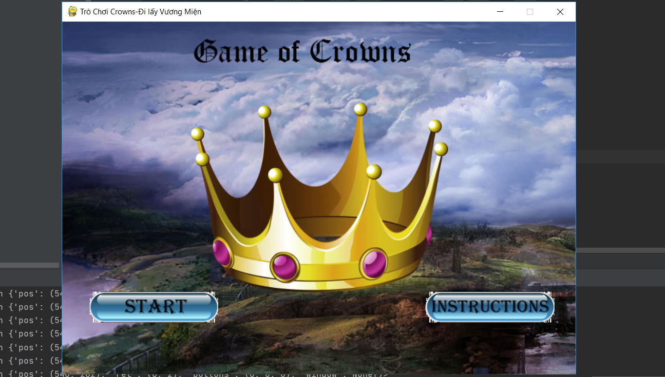

**Hình 7**: Giao diện chương trình chính của game.

Giao diện màn hình chính gồm 2 phần chính:

* START: bắt đầu trò chơi, người chơi có thể chọn 1 trong 3 cấp độ.
* INSTRUCTIONS: phần hướng dẫn trò chơi.

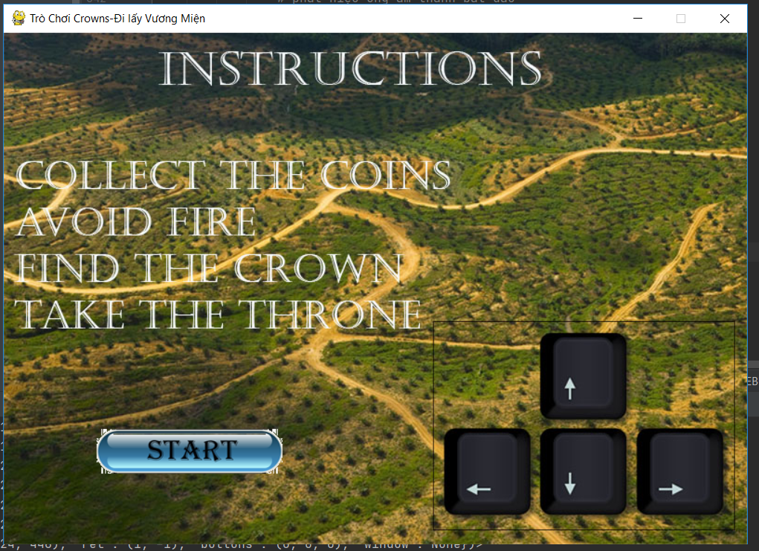

**Hình 8**: Giao diện phần hướng dẫn.

* Vòng lặp chương trình thua cuộc.

def lose():  
  
 losescreen=pygame.image.load("lose.jpg").convert()  
 button1=pygame.image.load("playagainbutton.png").convert()  
 button1.set\_colorkey(WHITE)  
 button2=pygame.image.load("playagainbutton2.png").convert()  
 button2.set\_colorkey(WHITE)  
 scoreimage=pygame.image.load("score"+str(score)+".jpg").convert()  
 scoreimage.set\_colorkey(WHITE)  
   
 pygame.mixer.init()  
 pygame.mixer.music.load("losesound.wav")  
 playagain = pygame.mixer.Sound("instructsound.wav")  
  
  
 pygame.mixer.music.play(0)

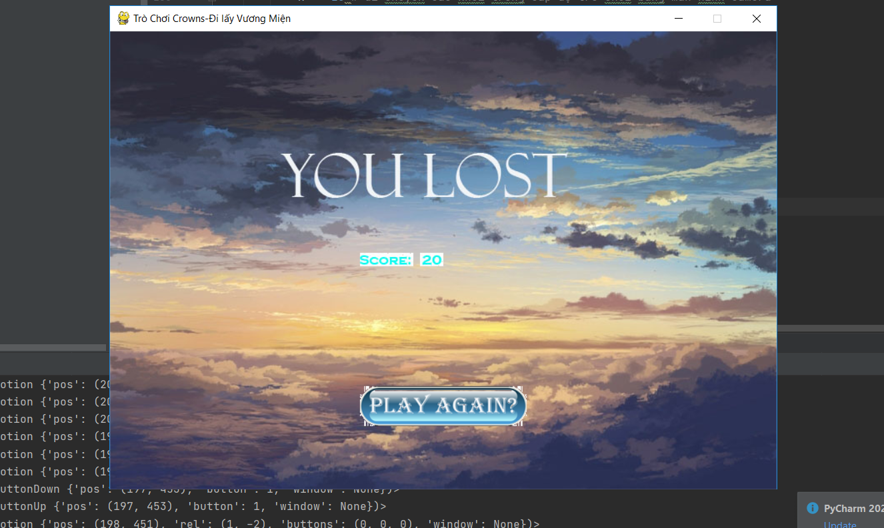

**Hình 9**: Giao diện màn hình thua cuộc.

* Khi người chơi thua cuộc, tại giao diện màn hình thua sẽ hiển thị số điểm của người chơi và nút PLAY AGAIN để người chơi có thể bắt đầu lại từ đầu.
* Vòng lặp chương trình thắng cuộc.

def win():  
  
 winscreen=pygame.image.load("win.jpg").convert()  
 button1=pygame.image.load("playagainbutton.png").convert()  
 button1.set\_colorkey(WHITE)  
 button2=pygame.image.load("playagainbutton2.png").convert()  
 button2.set\_colorkey(WHITE)  
 screen.blit(button1, [300, 400])  
 screen.blit(winscreen, [0,0])  
  
 scoreimage=pygame.image.load("score"+str(score)+".jpg").convert()  
 scoreimage.set\_colorkey(WHITE)  
  
 pygame.mixer.init()  
 pygame.mixer.music.load("winsound.mp3")  
 playagain = pygame.mixer.Sound("instructsound.wav")  
  
  
 pygame.mixer.music.play(0)

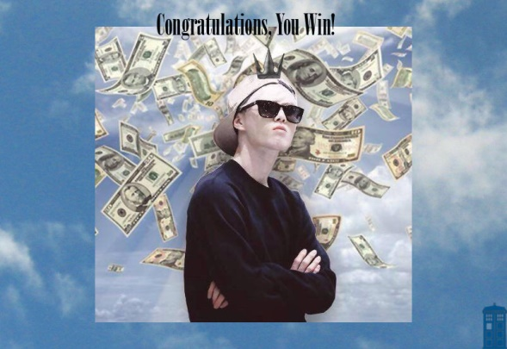

**Hình 10**: Giao diện màn hình chiến thắng.

* Xây dựng các màn chơi và tạo nhạc nền .
* Hiệu ứng âm thanh bắt đầu.

pygame.mixer.init()  
instructsound = pygame.mixer.Sound("instructsound.wav")  
pygame.mixer.music.load("coolbeansbgmusic.mp3")  
  
pygame.mixer.music.play(-1,0)

* Tạo các lựa chọn màn chơi.

def levelselect(screen):  
  
 background=pygame.image.load("selectscreen.jpg").convert()  
 level1=pygame.image.load("level1v1.png").convert()  
 level1.set\_colorkey(WHITE)  
 level1\_1=pygame.image.load("level1v2.png").convert()  
 level1\_1.set\_colorkey(WHITE)  
 level2=pygame.image.load("level2v1.png").convert()  
 level2.set\_colorkey(WHITE)  
 level2\_2=pygame.image.load("level2v2.png").convert()  
 level2\_2.set\_colorkey(WHITE)  
 level3=pygame.image.load("level3v1.png").convert()  
 level3.set\_colorkey(WHITE)  
 level3\_2=pygame.image.load("level3v2.png").convert()  
 level3\_2.set\_colorkey(WHITE)

* Tải và thiết lập đồ họa.

background\_position = [0, 0]

* Đặt tên và tạo cửa sổ màn hình.

screen = pygame.display.set\_mode(size)  
pygame.display.set\_caption("Trò Chơi Crowns-Đi lấy Vương Miện")  
  
try:  
 #Bắt đầu trò chơi  
 Startscreen(screen)  
  
except: #xử lý ngoại lệ  
 pass

**2.3)Xây Dựng Các Màn Chơi.**

* Xây dựng giao diện màn 1:

if (45<mousex<245) and (400<mousey<500):  
 screen.blit(level1\_1, [45,400])  
 for event in pygame.event.get():  
 if event.type == pygame.MOUSEBUTTONDOWN:  
  
 pygame.mixer.Sound.play(instructsound)  
  
 levelselectscreen==False  
 gameWorld("designlevel.txt")

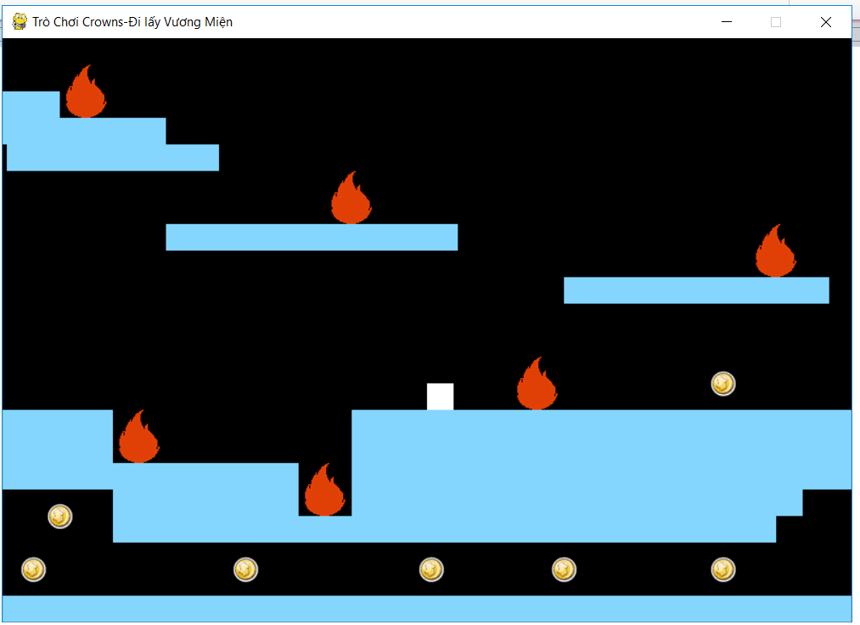

**Hình 11**: Giao diện game level 1.

* Xây dựng giao diện màn 2:

if (300<mousex<500) and (400<mousey<500):  
 screen.blit(level2\_2, [300,400])  
 for event in pygame.event.get():  
 if event.type == pygame.MOUSEBUTTONDOWN:  
 # phát hiệu ứng âm thanh bắt đầu  
 pygame.mixer.Sound.play(instructsound)  
 # vòng lặp, vòng lặp trò chơi cuộc gọi  
 levelselectscreen==False  
 gameWorld("designlevel2.txt")

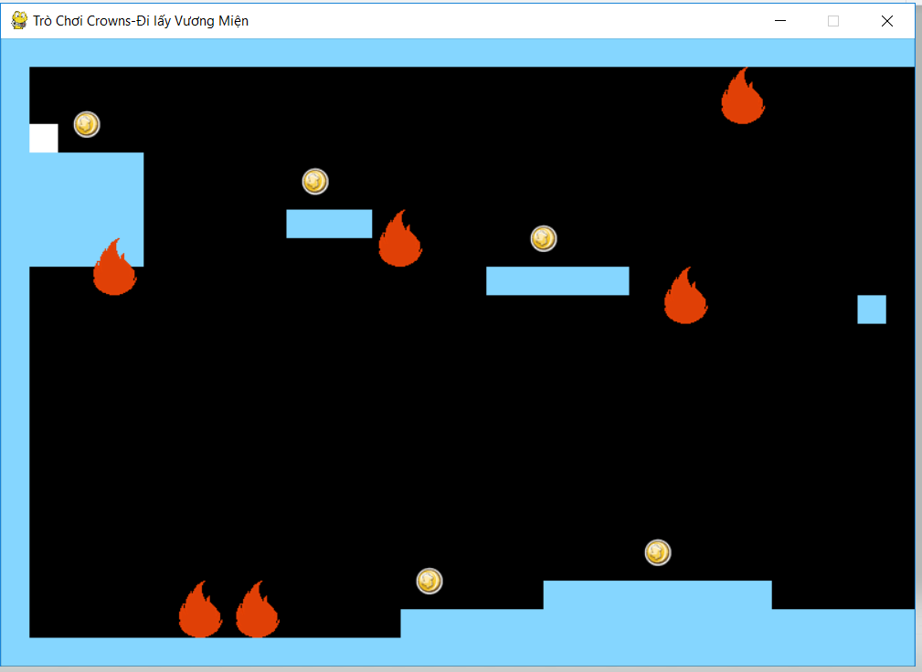

**Hình 12**: Giao diện game level 2.

* Xây dựng giao diện màn 3:

if (570<mousex<770) and (400<mousey<500):  
 screen.blit(level3\_2, [570,400])  
 for event in pygame.event.get():  
 if event.type == pygame.MOUSEBUTTONDOWN:  
  
 pygame.mixer.Sound.play(instructsound)  
 # vòng lặp, trò chơi cuộc gọi  
 levelselectscreen==False  
 gameWorld("designlevel3.txt")

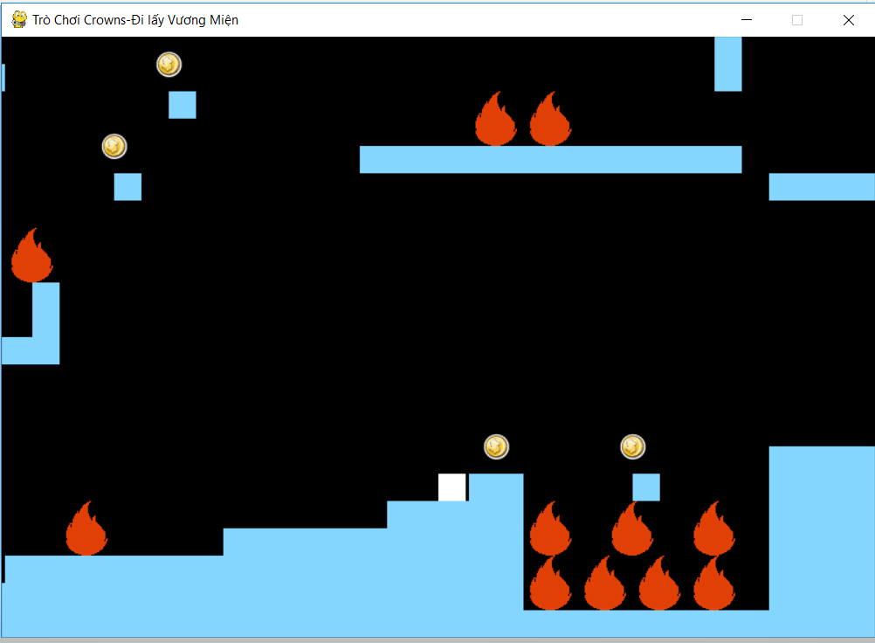

**Hình 13**: Giao diện game level 3.

**Chương IV: Kết Quả Kiểm Thử.**

**I. Thông Tin Tựa Game.**

|  |  |  |  |  |
| --- | --- | --- | --- | --- |
| Tên Trò Chơi | Trò chơi Crowns - Đi lấy vương miện | | | |
| Mục tiêu | Trò chơi vận hành tốt | | | |
| Các màn chơi | Có sự liên kết với nhau về độ khó | | |
| Quy trình | Ngày làm | 16/02/2021 | Ngày Hoàn Thành | 05/04/2021 |

**II. Mục Đích Của Việc Kiểm Thử.**

* Kiểm tra quá trình hoạt động của game.
* Kiểm tra tính năng của game.
* Kiểm tra giao diện game.

**III. Báo Cáo Kiểm Thử.**

|  |  |  |
| --- | --- | --- |
| **Đã kiểm thử** | **Thành công** | 3 |
| **Thất bại** | 0 |
| **Tổng số** | 3 |
| **Đang chờ** | 0 | |
| **Đang kiểm thử** | 0 | |
| **Bị chặn** | 0 | |
| **Tổng kiểm thử** | 3 | |

* Thống kế kiểm thử:
* Tỷ lệ kiểm thử thành công: 100%
* Tỷ lệ kiểm thử thất bại: 0%
* Tỷ lệ số lượng kiểm thử đang chờ: 0%
* Tỷ lệ số lượng kiểm thử đang kiểm thử: 0%

Bảng báo cáo kết quả kiểm thử

| **Mã test** | **Tên test** | **Mục đích** | **Điều kiện thực hiện** | **Mô tả** | **Ghi Chú** |
| --- | --- | --- | --- | --- | --- |
| F1 | Giao diện màn hình chính, quy trình hướng dẫn người chơi. | Kiểm tra giao diện màn hình chính của trò chơi và mục hướng dẫn người chơi. | Truy cập tựa game thành công. | Truy cập vào tựa game,chọn các chức năng gồm start để lựa chọn các màn chơi và tính năng hướng dẫn để xem cách chơi game. |  |
| F2 | Giao diện và tính năng các màn game. | Kiểm tra xem game hoạt động tốt không và giao diện của game. | Truy cập tựa game thành công. | Truy cập vào từng màn chơi,tiến hành chơi và kiểm tra từng lỗi. |  |
| F3 | Giao diện thua cuộc và thắng cuộc. | Kiểm tra xem khi thua game và khi thắng game giao diện màn hình thế nào . | Truy cập tựa game thành công. | Truy cập vào từng màn chơi.   * Khi thua cuộc sẽ hiển thị điểm số và nút play again để người chơi có thể bắt đầu lại từ đầu. * Khi thắng cuộc người chơi sẽ có thể trải nhiệm các màn chơi khác. | Hoạt động tốt. |

**Chương V: Kết Luận.**

**I .Những Kết Quả Đạt Được.**

**1. Lý Thuyết.**

* Quá trình xây dựng tựa game Crowns giúp em có thêm nhiều hiểu biết hơn về quá trình xây dựng một tựa game bằng ngôn ngữ PyThon nói riêng và các ngôn ngữ khác nọi chung.
* Tựa game Crowns thể hiện được hết những yêu cầu cơ bản của một tựa game giải trí.

**2. Thực Hành.**

* Các màn chơi của game Crowns khá là hay và độ khó cũng tăng dần.
* Nhạc nền khá là hấp dẫn người chơi.
* Giao diện đẹp mắt.

**II. Hướng Phát Triển Trong Tương Lai.**

* Việc xây dựng tựa game Crowns thành công là một thành công ngoài sức mong đợi của em. Trong tương lai em dự định xây dựng thêm nhiều màn chơi khác có độ khó hơn nữa và các tính năng mới.
* Ngoài ra em định phát triển tựa game trên các nền tảng di động với 2 hệ điều hành chính là Android và IOS.